

ZÁKLADNÍ ŠKOLA SLOVAN, KROMĚŘÍŽ, PŘÍSPĚVKOVÁ ORGANIZACE
ZEYEROVA 3354, 767 01 KROMĚŘÍŽ

projekt v rámci vzdělávacího programu
VZDĚLÁNÍ PRO KONKURENCESCHOPNOST

ŠABLONA ČÍSLO: III/2
NÁZEV: INOVACE A ZKVALITNĚNÍ VÝUKY PROSTŘEDNICTVÍM ICT

PŘEDMĚT: ČESKÝ JAZYK A LITERATURA
ROČNÍK: VI. – IX.
TÉMA: PŘÍDAVNÁ JMÉNA
AUTOR: MGR. MARTINA ZAVADILOVÁ
DATUM VYTVOŘENÍ: 7. 5. 2012

VY_32_INOVACE_22_MZ

ANOTACE:
Pracovní list může sloužit k opakování přídavných jmen a větných členů. Lze využít od 6. do 9. ročníku.

ZKUŠENOSTI Z PILOTÁŽE:
Před vyplňováním křížovky se osvědčilo připomenout všechny větné členy.

KLÍČOVÁ SLOVA:
Přídavná jména, větné členy.

ZDROJE:
Fotografie – vlastní tvorba

- Přídavná jmena označují ……………………………………………………………………………
Ptáme se na ně otázkami ……………………………………………………………………………

- Jaká přídavná jména bys mohl/a využít při popisu této fotografie? Napiš jich co nejvíce:
………………………………………………………………………………………………………………………………………………………………………………………………………………………………………………………………………………………………………………………………………………………………………………………………………………………………………………………………………………………………………………………………………………………………………………………………………………………………………………………………………………………………………………………………………………………………………………………………………………………………………………………………………………………………………………………………..

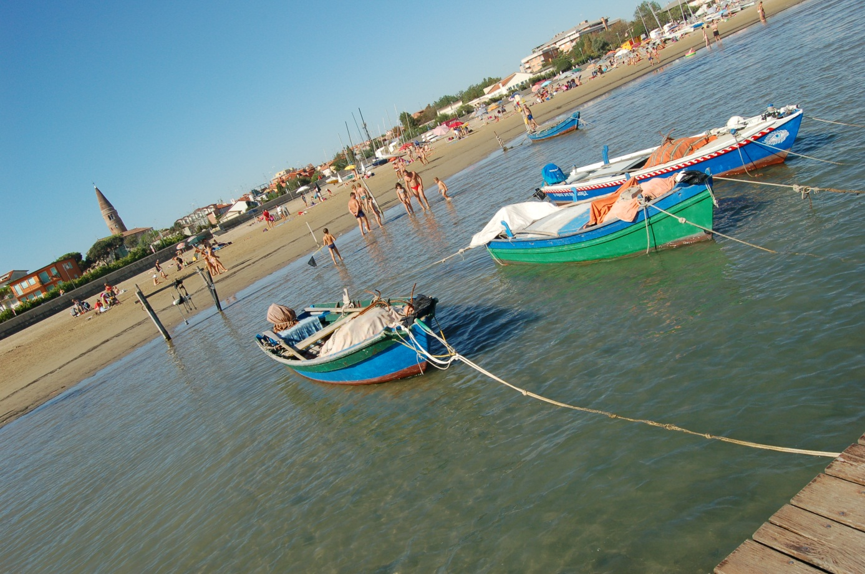

- U podtržených výrazů urči větné členy a napiš je do křížovky:

- Petr se učil.
- Děti zpívaly.
- Před domem rostl velký strom.
- Učitel otevřel knihu.
- Stůl byl vyrobený ze vzácného dřeva.
- Na výlet pojedeme v červnu.
- Na okně seděla kočka.
- Do práce šel až večer.
- Ota je vždy velmi pilný.
- Napsali jsme babičce dopis.
- V lese jsme se málem ztratili.
- Vše vysvětlovala zdlouhavě.
- Sytý hladovému nevěří.

1
2 |  |  |  |  |  |  |  |  |  |  |  |  |  |  |  |  |  |  | x
3
4
5
6 |  |  |  |  |  |  |  |  |  |  |  |  |  |  |  |  | x
7 |  |  |  |  |  |  |  |  |  |  |  |  |  | x
8 |  |  |  |  |  |  |  |  |  |  |  |  | x
 |  |  |  |  |  |  |  |  |  |  |  | x
9 |  |  |  |  |  |  |  |  |  |  | x |  |  |  |  |  |  | x |  |  | x
10
11 |  |  |  |  |  |  |  |  |  |  |  |  | x
12 |  |  |  |  |  |  |  |  |  |  |  |  |  | X
13

- Kterým větným členem bývá ve větě nejčastěji přídavné jméno? Uveď příklady.
………………………………………………………………………………………………………………………………………………………………………………………………………………………………………………………………………………………………………………………………………………………………………………………………………………………………………
Řešení:
- Přídavná jména označují vlastnosti (př. chytrý, zelený, tatínkův, …)
Ptáme se na ně otázkami jaký?, který? čí?

- Př. písečná, turistické, barevná, klidná, slunečné, …

1 |  |  |  |  |  |  |  |  |  |  |  | P | O | D | M | Ě | T
2 |  |  |  |  |  |  |  |  |  |  | P | Ř | Í | S | U | D | E | K | x | S | L | O | V | E | S | N | Ý
3 |  |  |  |  |  |  |  |  |  | P | Ř | Í | V | L | A | S | T | E | K
4 |  |  |  |  |  |  |  |  | P | Ř | E | D | M | Ě | T
5 |  |  |  |  |  |  |  | P | Ř | Í | L | A | S | T | E | K
6 |  |  |  |  |  | P | Ř | Í | S | L | O | V | E | Č | N | É | x | U | R | Č | E | N | Í
7 |  |  | P | Ř | Í | S | L | O | V | E | Č | N | É | x | U | R | Č | E | N | Í
8 |  | P | Ř | Í | S | L | O | V | E | Č | N | É | x | U | R | Č | E | N | Í
 |  |  |  |  |  |  |  |  |  |  |  | x
9 |  |  | P | Ř | Í | S | U | D | E | K | x | J | M | E | N | N | Ý | x | S | E | x | S | P | O | N | O | U
10 |  |  |  |  |  |  |  | P | Ř | E | D | M | Ě | T
11 |  | P | Ř | Í | S | L | O | V | E | Č | N | É | x | U | R | Č | E | N | Í
12 |  |  | P | Ř | Í | S | L | O | V | E | Č | N | É | X | U | R | Č | E | N | Í
13 |  |  |  |  |  |  |  |  |  |  | P | O | D | M | Ě | T

4.Přídavné jméno bývá ve větě nejčastěji přívlastkem. (př. nová košile, dřevěný dům,…)

